**KONZEPT**

## zum Schutz vor sexualisierter Gewalt und für grenzsensiblen Umgang

### Gemeindename

### Datum



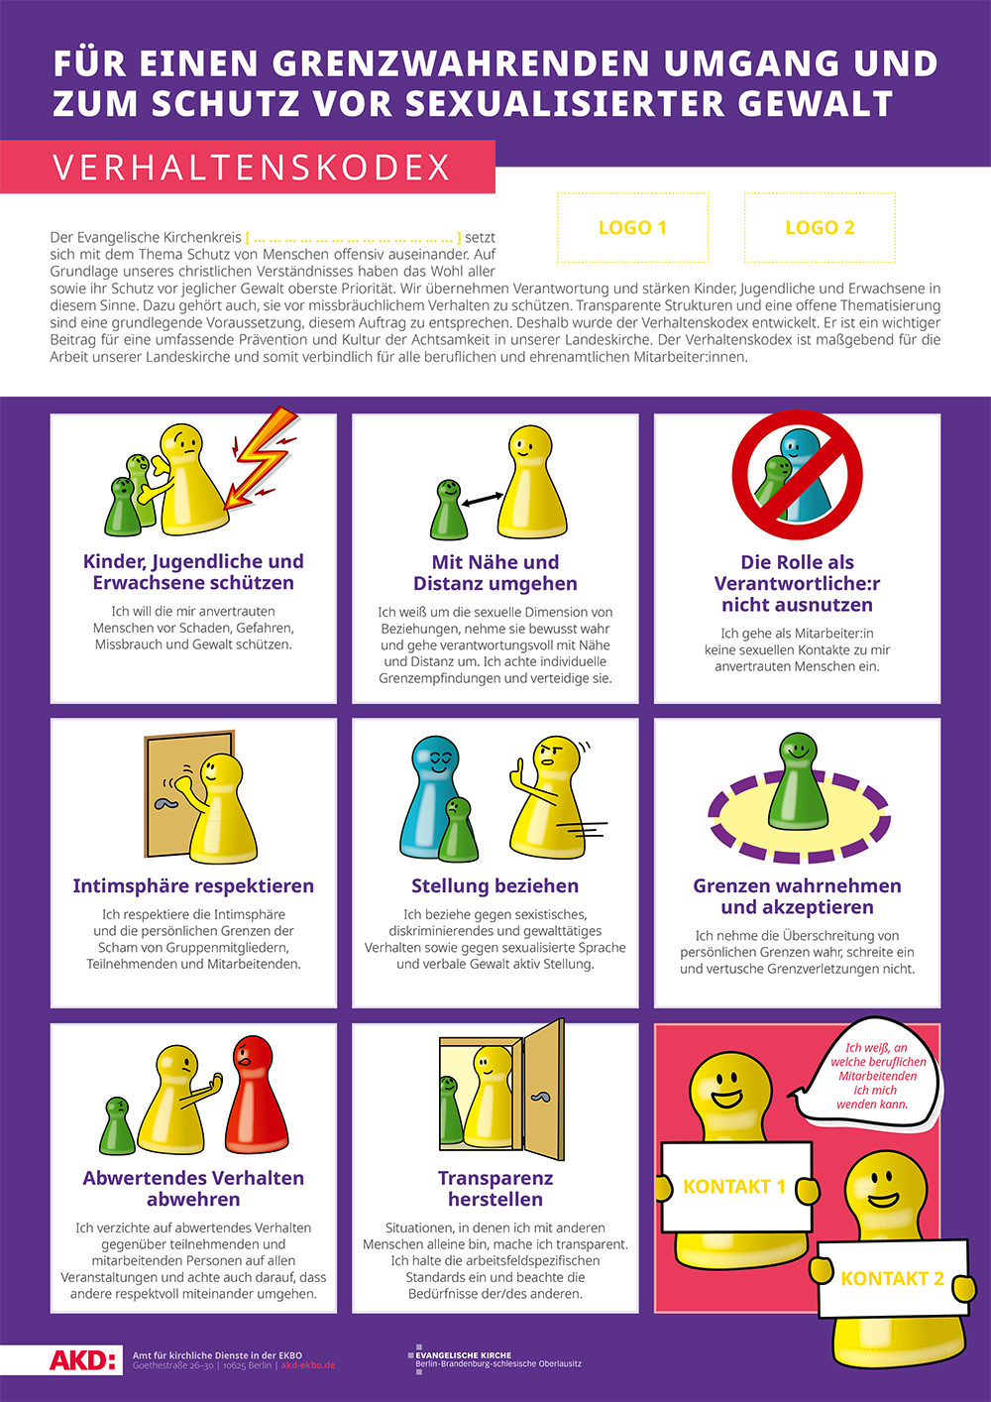**LOGO der Gemeinde**

Inhalt

Vorwort 3

Grundlagen 4

Begriffsklärung: sexualisierte Gewalt 5

Prävention 6

Präventionsarbeit 6

Verhaltenskodex 10

Mitarbeitendenmanagement 11

Berufliche 11

Ehrenamtliche 11

Regelung Erweitertes Führungszeugnis 12

Schulungen 12

Intervention 14

Kreiskirchliches Team zum Schutz und Umgang mit sexualisierter Gewalt 14

Interventionspläne 16

Kommunikationsplan EKBO - ein Plan für alle 16

Handlungsleitfaden 19

Anhang 20

Risikoanalyse Kirchenkreis Potsdam 20

Das Konzept zum Schutz vor sexualisierter Gewalt und für grenzsensiblen Umgang des Kirchenkreises Potsdam wurde am 6.5.2023 durch die Kreissynode Potsdam beschlossen und dient als Rahmenschutzkonzept für die Evangelische Kirchengemeinden des Kirchenkreises Potsdam.

Besetzung der Erarbeitungsgruppe unter Anleitung des Amts für Kirchliche Dienste:

* Superintendentin Angelika Zädow
* Kreisjugendpfarrerin Johannetta Cornell
* Kreisbeauftragt:er Arbeit mit Kindern Friedan Holzki
* Fsler im Ev Juks: Noah Kriegler bis September 2022/ seit September 2022 Max Steinberg
* Mitarbeiter:in Arbeit mit Kindern: Julia Bingießer bis Oktober 2022 /ab November 2022 Anke Wurtzbacher

Besetzung der Erarbeitungsgruppe für die Evangelische Kirchengemeindname:

* Name
* Name
* Name
* Name

# Vorwort

## Prävention und Krisenintervention im Kirchenkreis Potsdam

***„Darum rede und schweige nicht. Und niemand soll sich unterstehen, dir zu schaden.“***

***(Apostelgeschichte 18,9b/10b)***

In den Kirchengemeinden und Arbeitsfeldern unseres Kirchenkreises begegnen sich viele Menschen. Alle sollen sich bei uns wohlfühlen. Dazu gehören das Gefühl von Sicherheit und ein achtsamer Umgang untereinander.

Wir tragen Verantwortung dafür, dass Menschen sich geschützt und angstfrei in unseren Räumen und bei Veranstaltungen begegnen können.

Deshalb haben wir dieses KONZEPT zum Schutz vor sexualisierter Gewalt und für grenzsensiblen Umgang im KIRCHENKREIS POTSDAM erarbeitet. Damit verbunden ist ein klarer Interventionsplan im Verdachtsfall. Wir folgen damit dem am 23. Oktober 2020 verabschiedeten Kirchengesetz der EKBO.

Unsere ehrenamtlichen und beruflichen Mitarbeiter:innen werden regelmäßig geschult, die Themen „Achtsamkeit“, „eigene und Grenzen von anderen wahrnehmen und schützen helfen“ werden regelmäßig in den Vorbereitungen von Projekten und Maßnahmen aufgenommen und in Regeln festgehalten.

Fort- und Weiterbildungen sowie die Vorlage eines erweiterten Führungszeugnisses sind im Kirchenkreis Potsdam verbindlich.

Uns liegt daran, den unterschiedlichen Menschen sichere Lebensräume anzubieten, in denen sie ihre eigenen Begabungen und Persönlichkeiten geschützt entfalten können.

**Superintendentin Angelika Zädow Mai 2023**



# Grundlagen

**Zielstellung: Schutz und Unterstützung der von sexualisierter Gewalt Betroffenen**

Mit dem Schutzkonzept soll der Evangelischen Kirchengemeinde Gemeindename eine **Kultur der Achtsamkeit** etabliert werden. Die Basis dafür ist eine wertschätzende Haltung und Respekt, die durch unser christliches Menschenbild geprägt ist. Es gibt einen bewussten und reflektierten Umgang mit eigenen Grenzen und den Grenzen anderer Menschen. Daher braucht es eine offene, für alle zugängliche und klare Kommunikation innerhalb der Evangelischen Kirchengemeinde Gemeindename und nach außen.

Menschen können der Evangelischen Kirchengemeinde Gemeindename **sichere Räume** finden, um sich individuell und in Gemeinschaft gemäß ihrer Grenzen und Möglichkeiten frei entfalten zu können.

Präventive Maßnahmen wie sexualpädagogische Angebote, eine wertschätzende Feedbackkultur, regelmäßige Anstöße zur (Selbst-)Reflexion und Schulungen zum Schutzkonzept gehören ebenso dazu wie die Risiken von sexualisierter Gewalt in der Kirchengemeinde zu analysieren und Maßnahmen zur Behebung einzuleiten, berufliche und ehrenamtliche Mitarbeitende zu begleiten und **für den Krisenfall vorbereitet** zu sein.

Das Schutzkonzept stellt eine zentrale Maßnahme zum Schutz und zur Fürsorge aller Akteur:innen in der Kirchengemeinde dar: Kinder und Jugendliche, Senior:innen, haupt- und ehrenamtliche Mitarbeiter:innen sowie Besucher:innen und Gäste.

Es zeigt notwendige **Präventionsmaßnahmen** zur Vermeidung sexualisierter Gewalt auf und stellt sicher, dass allen Vermutungen, Hinweisen und Beschuldigungen diesbezüglich umgehend nachgegangen wird.

Im Fall der Vermutung einer sexualisierten Gewalt, eines Hinweises oder einer Beschuldigung auf eine sexualisierte Gewalthandlung wird geprüft, ob eine Grenzverletzung, ein sexueller Übergriff oder eine strafrechtlich relevante Form sexualisierter Gewalt vorliegt.

Auf Grundlage der im Schutzkonzept dargelegten und erläuterten **Interventionspläne** werden notwendige Hilfemaßnahmen eingeleitet.

Das Schutzkonzept stellt sicher, dass die **Persönlichkeitsrechte aller Beteiligten** gewahrt bleiben. Kann die Vermutung von sexualisierter Gewalt ausgeräumt werden, muss die nun geklärte Situation allen bisher involvierten Personen transparent gemacht werden und an der Vertrauensbasis im Team und der Arbeitsfähigkeit der Betroffenen gearbeitet werden.

Das Konzept wurde für die Evangelischen Kirchengemeinde Gemeindename auf Grundlage des Rahmenkonzeptes des Kirchenkreises Potsdam entwickelt.

## Begriffsklärung: sexualisierte Gewalt

Bei sexualisierter Gewalt handelt es sich um Gewalthandlungen, die mit Mitteln der Sexualität an Menschen gegen deren Willen ausgeübt werden. Um sexualisierte Gewalt handelt es sich auch, wenn ein Mensch aufgrund körperlicher, kognitiver, sprachlicher oder psychischer Einschränkungen den sexuellen Handlungen nicht wissentlich zustimmen kann.

In fachbezogenen und öffentlichen Diskursen werden drei Dimensionen sexualisierter  
Gewalt unterschieden:

### Grenzverletzungen

Sexuelle Grenzverletzungen sind z. B. nicht gewollte Umarmungen, die unbedachte Verwendung von Kosenamen („Süße:r“, „Schätzchen“), anzügliche Witze mit diskriminierenden oder sexistischen Inhalten oder das unerwünschte Betreten von Räumen.

Sexuelle Grenzverletzungen treten gelegentlich auf, geschehen meist unabsichtlich und können als fachliche oder persönliche Verfehlung der ausführenden Person charakterisiert werden.

### Sexuelle Übergriffe

Ein sexueller Übergriff liegt z.B. vor, wenn (scheinbar) unbeabsichtigte Berührungen wiederholt vollzogen werden, wenn gezielt sexistische Bemerkungen geäußert werden oder wenn jemandem erotische Produkte ungefragt und ungewollt vorgezeigt werden.

Sexuelle Übergriffe geschehen nicht zufällig und unabsichtlich, sondern sind sexuell motiviert und werden gezielt ausgeübt. Die übergriffige Person missachtet bewusst Regeln und fachliche Standards im Umgang mit anderen Menschen. Sie nutzt die eigene Überlegenheit, oft qua ihres Amtes oder ihrer Funktion, um Widerstände des Opfers zu übergehen. Sexuelle Übergriffe können in einigen Fälle als strategisches Vorgehen zur Vorbereitung strafrechtlicher Formen sexualisierter Gewalt gedeutet werden.

### Strafrechtlich relevante Formen sexualisierter Gewalt

Strafrechtlich relevante Formen sexualisierter Gewalt sind im Strafgesetzbuch (StGB) als Straftaten gegen sexuelle Selbstbestimmung aufgeführt. Zu ihnen gehören sexueller Missbrauch von Schutzbefohlenen, sexueller Übergriff, sexuelle Nötigung, Förderung sexueller Handlungen Minderjähriger, sexueller Missbrauch von Jugendlichen, Verbreitung pornografischer Schriften, sexuelle Belästigung u.a.

Die beschriebenen Tatbestände sind nicht immer klar voneinander abgrenzbar. Jeder Fall sexualisierter Gewalt muss als Einzelfall betrachtet und sorgfältig von qualifizierten Ansprechpartner:innen geprüft, bewertet und eingeordnet werden.

# Prävention

**Risiken und Gefährdungslagen erkennen**

Die individuelle Risikoanalyse wurde für die Räumlichkeiten **der Evangelischen Kirchengemeinde Gemeindename**  ermittelt. Diese hat ergeben, in welchen Bereichen und Situationen Maßnahmen entwickelt werden müssen. Folgende Bereiche und Situationen wurden beschrieben: **z.B.: Präventionsarbeit, Fahrten, Übernachtung, Badeausflüge, Abhängigkeitsverhältnisse, Räume, Zweiersituationen, Alkohol und digitale Räume.**

**MASSNAHMEN IN ORIENTIERUNG AN DEN UNTENSTEHENDEN FÜR DIE KIRCHENGEMEINDE ERARBEITEN UND HIER EINTRAGEN ->**

## Präventive Maßnahmen für die Praxis

Für die pädagogische Arbeit mit Kindern, Jugendlichen und Erwachsene wird den Gemeinden im Kirchenkreis ein pädagogisches Modul zum Thema „Nähe und Distanz“ im Sinne des Verhaltenscodex der EKBO zur Verfügung gestellt (Kartenmaterial). In der Vorbereitungsphase für (Wochenend-)Fahrten und Veranstaltungen wird eine **Checkliste** im Sinne der Risikoanalyse zur Anwendung empfohlen. Diese Checkliste wird im Anschluss an die Veranstaltung erneut in der Auswertungsphase herangezogen, um das eigene Verhalten und das Erlebte zu reflektieren.

Die Evangelische Jugend- und Kinderstelle Potsdam bringt die Anfrage nach einem **Sexualpädagogikkonzept** in der Landesjugendversammlung ein und bittet um ein entsprechendes Konzept.

Ergänzend dazu wird das Material aus dem AKD zum **Verhaltenscodex** im Kirchenkreis regelmäßig beworben, verteilt und abgefragt. Hierbei werden zwei unterschiedliche Plakate für die Arbeit mit Kindern und Jugendlichen als auch für die Erwachsenenarbeit in die Gemeinden weitergegeben.

### Fahrten

Vor Beginn einer Fahrt (z.B. Vorbereitungstreffen, spätestens bei Ankunft) wird eine **Awareness-Information** zu Hilferuf-Nr. des Teams und ein Hinweis auf das Schutzkonzept (**Verhaltenscodex**) an die Gruppe weitergegeben.

Nach Ankunft am Zielort wird die Haus- bzw. Campordnung im Blick auf das dort vorhandene Schutzkonzept geprüft und evtl. um weitere Regeln ergänzt (insbes. das Verhalten in und um die Schlafräume, Schlafräume der Ansprechpersonen, ein Handlungsfaden besprochen sofern Grenzverletzungen beobachtet oder erfahren werden).

Bei längeren **Fahrten in Reisebussen** wird das im Blickbehalten der Gruppe auf mehrere Begleitpersonen verteilt. Der Reisebus wird aufgrund der besonderen Enge und Nähe zueinander als sensibler Raum benannt. Nach Möglichkeit wird ein Platz als Anlaufstelle markiert, an dem rotierend eine Begleitperson für Fragen und Probleme bereit sitzt.

Bei **Zugfahrten** wird je nach Alter darauf geachtet, dass immer mindestens drei Teilnehmer:innen gemeinsam einen Platz haben (Platzreservierung), welcher durch die Aufsicht des Teams regelmäßig überprüft und eingesehen werden kann. Sollte die Reisesituation besonders beengt sein, unterstützt das Team Kinder und Jugendliche dabei ihre Grenzen zu wahren. Die Fahrten selbst sind Teil der Reflexion am Ankunftsort, um Raum für den Austausch möglicher Vorfälle zu schaffen.

### Übernachtung

Bei Übernachtungen in Zelten besteht keine Notwendigkeit, dass das Team in Zelten mit Teilnehmer:innen untergebracht wird. Bei Zimmerbelegungen wird darauf geachtet, dass **Leitende Abstand** zu den Teilnehmenden bei den Schlafplätzen halten.

Die Frage nach **Geschlechtsidentitäten** bringt neue Fragen der Zimmeraufteilungen und Privatsphären mit sich. In einer Erprobungsphase wird ein sensibler und schützender Umgang angeboten. Das heißt, dass Bedarfe und Unwohlsein in Bezug auf Zelt- und Zimmeraufteilungen im Vorfeld mit Teilnehmenden besprochen werden.

Im Blick auf die räumlichen Gegebenheiten werden kleine Gruppenkonstellationen vermieden. Der Aufenthalt in Gebäuden und Gelände ist an ausgewiesenen Flächen nach Tagesschluss möglich. Ein zeitliches Ende ist im Vorfeld bei Veranstaltungen zu terminieren.

### Badeausflüge

Im Rahmen von Badesituationen wird darauf geachtet ausreichend **Privatsphäre für Umkleidesituationen** zu schaffen. Die Aufgabe der Begleitpersonen besteht dabei sowohl in der Aufsichtspflicht für das Schwimmen, als im pädagogischen Auftrag zur Wahrung der persönlichen Grenzen. Das Umfeld sowie andere Personen vor Ort sind im Blick zu behalten. Bei der Aufnahme von Fotos gilt besondere Sorgsamkeit, bei gering bekleideten Menschen. Des Weiteren gibt es keine Verpflichtung für die Teilnehmenden an Spielen im Wasser teilzunehmen.

### Abhängigkeitsverhältnisse

Angestrebt wird eine **kontinuierliche Reflexion** der Rolle und die Bereitschaft über Nähe und Distanz in Team und Supervision zu sprechen. Der Auftrag ist es, sich als Person einzubringen und sich selbst auch als Teil der christlichen Gemeinschaft zu verstehen. Beziehungsarbeit, Nahbarkeit und verbindliche Gemeinschaft sind Grundpfeiler kirchlicher Arbeit. Daraus ergibt sich, dass Beziehungen unterschiedlicher Intensität entstehen. Unbenommen davon erfordert es die professionelle Umsetzung, dass das **Gefälle** zwischen Anleitenden und TN, zwischen Verantwortlichen und Schutzbefohlenen, zwischen Erwachsenen und Kindern/Jugendlichen bewusst gemacht, zwischen Leitungsämtern und beruflich Mitarbeitenden professionelle Distanz eingeübt und gewährleistet wird. Dazu gehört es auch, dass Räume und Situationen konsequent vermieden werden, die **emotionale Abhängigkeit** über ein natürliches Maß verstärken.

*Hierzu wird insbesondere auf das Kirchengesetz 262, §4.2 verwiesen: Sexuelle Kontakte zwischen Mitarbeitenden und anderen Personen innerhalb einer Seelsorge- und Vertrauensbeziehung sind mit dem kirchlichen Schutzauftrag unvereinbar und daher unzulässig (Abstinenzgebot).*

### Zweiersituationen durch Seelsorge, Besprechungen und zufälliges Alleinsein

Situationen in denen Gruppenleitungen mit weniger als zwei Teilnehmenden zusammen sind, werden vermieden. Geschieht es zwangsläufig zufällig, wird **größtmögliche Transparenz** und in der Situation möglichst viel **Einsehbarkeit der Situation** hergestellt. Kommt es zu Zweiersituationen, wird darüber Transparenz hergestellt, z.B. im Team, bei Ansprechpersonen, bei Konventen und Dienstberatungen/-besprechnung. Das gilt weiterhin sowohl für Gruppenverabredungen, an denen nur eine Person teilgenommen hat, als auch für **Seelsorge- und Beratungsgespräche** und alle weiteren dienstlichen Aufgaben.

### Vermietung von Fahrzeugen

Für die **VW-Bus Vermietung** wird der Satz im Mietvertrag ergänzt: Zur Prävention vor sexualisierter Gewalt wird empfohlen den VW-Bus mit mehr als zwei Personen (inkl. Fahrer:in) zu nutzen. Gerade bei längeren oder regelmäßigen Fahrten sind eins zu eins Situationen zu vermeiden.

In Potsdam gibt es keine Notwendigkeit Kinder/Jugendliche mit dem Auto allein zu transportieren. Wenn längere Fahrten anstehen, werden zentrale Treffpunkte für alle TN verabredet.

### Kreiskirchlich genutzte Räume

Das Schutzkonzept ist Bestandteil des **Nutzungsvertrags für Räume**. Bei der Festlegung von Toilettenraumnutzung ist wahrzunehmen und abzuwägen, dass Schutzräume für geschlechtliche Vielfalt und vor sexualisierter Gewalt unterschiedliche zum Teil gegensätzliche Bedingungen brauchen. Im Juks und in der Suptur stehen unisex-Toiletten als Einzeltoiletten zur Verfügung.

In Veranstaltungsräumen (Bsp. Juks) werden entsprechend den Teilnehmendenzahlen Sitzgelegenheiten zur Abstandswahrung gewährleistet. Dadurch wird vermieden, auf dem Schoß anderer sitzen zu müssen.

Kirchliche Arbeit ist räumlich so gut ausgestattet, dass **keine Angebote im privaten Raum** stattfinden müssen. Bei Zweiergesprächen gibt es die Möglichkeit diese von außen einzusehen. Darüber hinaus soll gewährleistet sein, als Teilnehmer:in ein Gespräch ungehindert zu verlassen.

### Digitale Räume

Im Umgang mit digitalen Medien gilt es, sich auch online grenzwahrend und grenzsensibel zu verhalten. Tatsache ist, dass Kinder und Jugendliche in der digitalen Welt aufwachsen und sich in dieser selbstverständlich bewegen. Auch dort laufen sie Gefahr, sexualisierter Gewalt zu begegnen oder sie zu erleben.

Besonderen Fokus legen wir deshalb auf folgende Punkte:  
**Veröffentlichung von Fotos von Kindern und Jugendlichen**Gerne dürfen auf Veranstaltungen, Freizeiten und Aktivitäten Fotos von Erwachsenen, Kinder und Jugendlichen gemacht werden. Berücksichtigt wird, dass die **schriftliche Einwilligung** von den Kindern und Jugendlichen und deren erwachsenen Sorgeberechtigten im Vorneherein eingeholt wird. Bei der Veröffentlichung von Fotos ist darauf zu achten, dass Kinder nicht in exponierter Weise (z.B. in Badebekleidung, beim Umziehen oder Duschen) gezeigt werden.

**Nutzung von sozialen Medien und Messenger-Diensten**Es werden nur Messenger-Diensten empfohlen, die eine Ende-zu-Ende Verschlüsselung bieten und datensensibel agieren. Ebenfalls wird darauf geachtet, dass bei der Nutzung von Messangerdiensten kein Kind oder Jugendliche:r ausgeschlossen wird. Bei Eintritt in eine Messengergruppe werden die Kommunikation untereinander und der **Umgang mit persönlichen Daten** thematisiert und dafür sensibilisiert. Teamer:innen und Jugendliche werden darüber hinaus ermutigt, grenzwahrend und sensibel mit ihren Daten und denen anderer Menschen umzugehen.  
Teamer:innen müssen sich an eine hauptamtlich verantwortliche Person wenden, wenn sie bemerken, dass in den Messenger-Diensten Mobbing, Cybergrooming, Übergriffe oder sexualisierter Gewalt stattfinden. Der Umgang mit digitalen Medien und die Prävention von sexualisierter Gewalt in digitalen Medien wird in allen **JuLeiCa-Schulungen** zu einem festen Baustein. Es werden Fort- und Weiterbildungen zu dem Thema angeboten.

**Informationen im Netz für die Arbeit mit Kindern und Jugendlichen**Auf diesen Webportalen besteht Zugang zu Materialien und Angeboten, die in der Arbeit mit Kindern und Jugendlichen zum Thema „Schutz vor sexualisierter Gewalt mittels digitaler Medien“ genutzt werden können: [www.wissen-hilft-schützen.de](http://www.wissen-hilft-schützen.de), [www.klicksafe.de](http://www.klicksafe.de/)

### Alkohol

Alkohol befördert übergriffiges Verhalten und Grenzüberschreitungen. In der Arbeit mit Kindern und Jugendlichen wird weiterhin pädagogisch darauf hingewirkt, dass **kein Alkohol** konsumiert wird. Für Fahrtenleitende bei Kinder- und Jugendfahrten ist Alkohol untersagt. Bei allen anderen Fahrten wie z.B. der Konventsrüste sowie Veranstaltungen (Gemeindefest) wird im Vorfeld in der Risikoanalyse der Umgang mit Alkohol reflektiert und daraus ggf. Maßnahmen abgeleitet.

## Verhaltenskodex

Alle Kirchenkreise der EKBO nutzen als Grundlage der Prävention den gemeinsamen Verhaltenskodex. Darin sind konkrete, verbindliche Verhaltensweisen enthalten. Die inhaltliche Auseinandersetzung mit und schriftliche Zustimmung zum Verhaltenskodex ist die verbindliche Basis für die Mitarbeit.

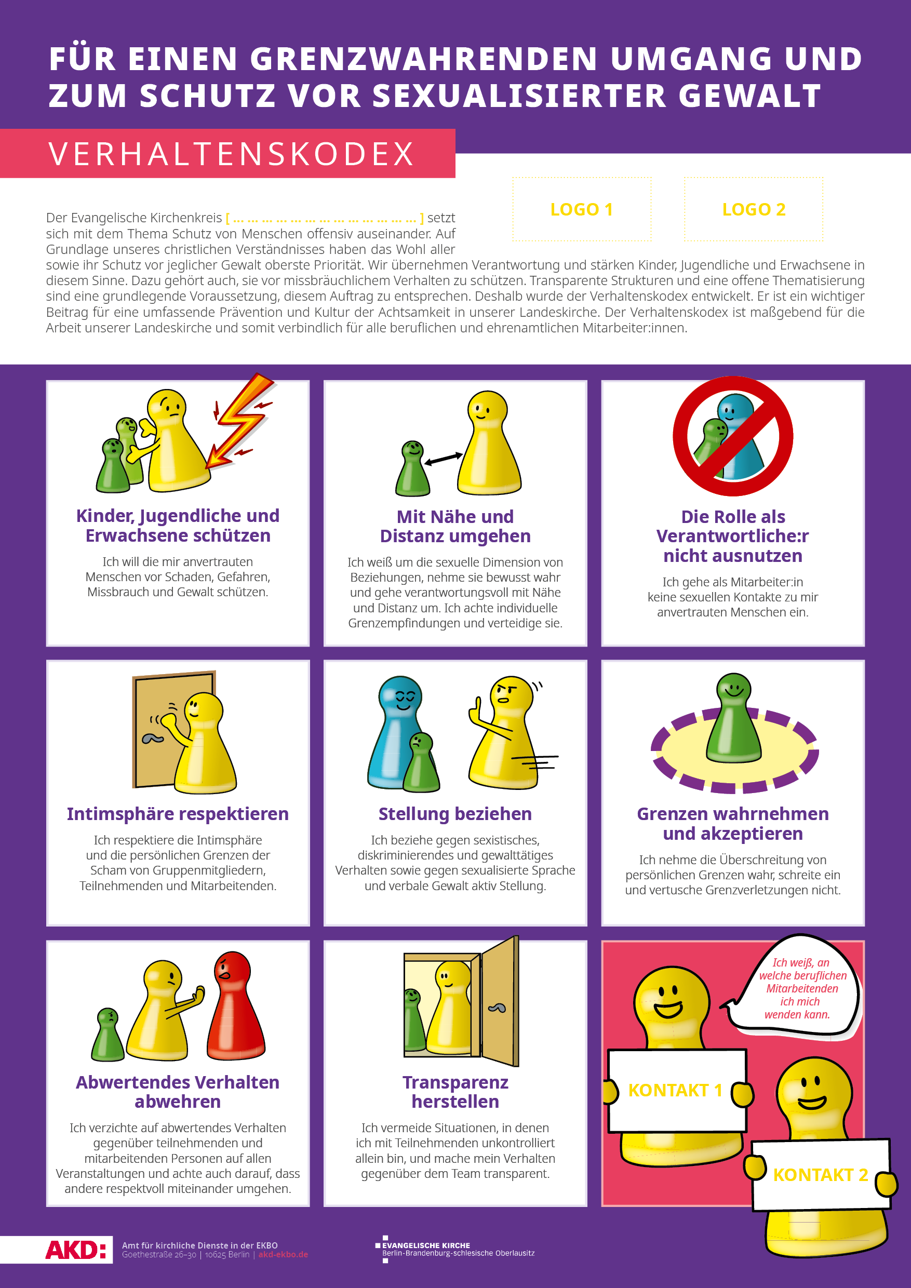

## Mitarbeitendenmanagement

### Berufliche

**Die Evangelische Kirchengemeinde Gemeindename** ist sich seiner besonderen **Personalverantwortung** im Hinblick auf die Umsetzung des Schutzkonzeptes bewusst und nimmt diese wie folgt wahr:

Im **Einstellungsverfahren** von beruflich Beschäftigten wird im Stellenprofil auf das Schutzkonzept und den Verhaltenskodex des Kirchenkreises hingewiesen.

Im **Einstellungsgespräch** werden die Bewerber:innen auf ihren Umgang mit Nähe und Distanz zu anvertrauten Menschen befragt. Des weiteren werden die Regeln für einen grenzachtenden Umgang im Sinne einer **Kultur der Achtsamkeit** thematisiert.

Die **Selbstverpflichtungserklärung auf der Grundlage des** **Verhaltenscodex** ist verbindliche Voraussetzung für die Einstellung. Kommt ein Anstellungsverhältnis zustande, werden die Mitarbeiter:innen über **Interventionspläne,** deren Umsetzung und die Meldepflicht unterrichtet.

Alle beruflichen Mitarbeitenden sind verpflichtet im ersten Berufsjahr im Kirchenkreis Potsdam an einer **Grundlagen-Schulung** zur Prävention und Intervention sexualisierter Gewalt im Rahmen des Schutzkonzeptes teilzunehmen (weitere Information s. S.).

In den **Orientierungsgesprächen** werden Inhalte des Verhaltenscodex regelmäßig zum Gesprächsgegenstand gemacht und im Blick auf die unterschiedlichen Arbeitsfelder konkretisiert.

Das **erweiterte Führungszeugnis** wird bei und nach der Anstellung in regelmäßigen Abständen eingesehen und schriftlich dokumentiert.

### Ehrenamtliche

In **Erstgesprächen** mit Ehrenamtlichen werden die Regeln für einen grenzachtenden Umgang mit den anvertrauten Menschen im Sinne einer **Kultur der Achtsamkeit** thematisiert.

Sie werden über die Interventionspläne, deren Umsetzung und die Meldepflicht unterrichtet.

Die Inhalte des **Verhaltenscodex** werden in der Vorbereitung von Freizeit und Projekten regelmäßig mit Ehrenamtlichen zum Gesprächsgegenstand gemacht und in Bezug auf die Arbeitsfelder konkretisiert (vgl. Partizipations- und Präventionsangebote).

Ehrenamtliche, deren ehrenamtliche Tätigkeit auf einen **längeren Zeitraum als 6 Monate** angelegt ist oder die im regelmäßigen und oder engen Kontakt zu Schutzbefohlenen stehen, sind verpflichtet innerhalb des ersten Jahres ihrer ehrenamtlichen Tätigkeit an einer **Grundlagen-Schulung** teilzunehmen (weitere Information s. S.).

### Regelung Erweitertes Führungszeugnis

In der EKBO dürfen nach **§ 5 Kirchengesetz zum Schutz vor sexualisierter Gewalt** der Evangelischen Kirche Berlin- Brandenburg-schlesische Oberlausitz vom 23. Oktober 2020 keine Menschen tätig werden und sein, die nach den einschlägigen Paragrafen des Strafgesetzbuches verurteilt sind. Der Nachweis erfolgt über die **Einsichtnahme und die regelmäßige Wiedereinsichtnahme in das erweiterte polizeiliche Führungszeugnis** vor Beginn der Tätigkeit. Hierbei ist jedoch wichtig zu beachten, dass die Unterscheidung von Haupt- und Ehrenamt aufgehoben wurde. Der **Grundsatz** lautet: **In die erweiterten Führungszeugnisse aller Mitarbeitenden muss Einsicht genommen werden**, um den Tätigkeitsausschluss einschlägig verurteilter Personen zu gewährleisten, d.h. Menschen in privatrechtlichen und öffentlich-rechtlichen Beschäftigungsverhältnissen sowie für ehrenamtlich Mitarbeitende. Der Kirchenkreis bzw. die Kirchengemeinden müssen dahingehend den Begriff der „Mitarbeitenden“ schärfen und entsprechende Handlungsschritte ableiten.

Weiterhin ist konkret zu klären, wer bei den Mitarbeitenden die Aufforderung zur Vorlage bzw. Wiedervorlage der erweiterten Führungszeugnisse durchführt und diese verantwortet.

In der Praxis kommt die Situation vor, dass eine kirchliche Stelle **kurzfristig Personen einstellen** wollen (Referent:innen, Honorarkräfte) bzw. mit einem Ehrenamt oder einer Dienstleistung beauftragen wollen. Hier ist es wichtig, den Verhaltenskodex vorzustellen, über die Ansprechpersonen zu informieren und um die Mitwirkung beim Schutz von Menschen zu bitten. Eine **Selbstverpflichtung** ist dann unterschreiben zu lassen.

### Schulungen

Ein breites Wissen um das Schutzkonzept sowie ein sicherer Umgang damit, ist die Basis für eine gelingende Prävention und Intervention sexualisierter Gewalt.

Alle Mitarbeitenden und ehrenamtlich Tätigen **der Evangelischen Kirchengemeinde Gemeindename** sind zum Thema sexualisierte Gewalt sensibilisiert. Sie sind handlungssicher in der Umsetzung des Schutzkonzeptes im Bereich Prävention und bei Anzeichen von sexualisierter Gewalt.

Der Kirchenkreis Potsdam stellt passende Schulungsangebote unentgeltlich zur Verfügung. Die Schulungen auch durch externe Anbieter werden vom Kreiskirchlichen Ansprechteam organisiert. Sie sind an die unterschiedlichen Anforderungen angepasst.

Die Schulungen basieren auf dem EKD-weiten Schulungskonzept „hinschauen-helfen-handeln“.

Im kreiskirchlichen Ansprechteam sind zwei Personen nach diesem Konzept als Multiplikator:innen ausgebildet[1].

Der Schulungsbedarf von ehrenamtlichen und beruflichen richtet sich nach Inhalt und Umfang der Tätigkeitsbereiche.

Alle beruflich Mitarbeitenden sind verpflichtet im ersten Berufsjahr im Kirchenkreis Potsdam an einer Grundlagen-Schulung zur Prävention und Intervention sexualisierter Gewalt im Rahmen des Schutzkonzeptes teilzunehmen.

Eine besondere Sensibilisierung erhalten alle beruflichen Mitarbeitenden, die mit Schutzbefohlenen arbeiten.

Beruflich Mitarbeitende in Leitungspositionen erhalten eine zusätzliche Schulung mit Blick auf Leitungsstrukturen und Personalverantwortung.

Die Teilnahme beruflichen Mitarbeitende zählt als Dienstzeit.

Alle ehrenamtlich Mitarbeitende, deren ehrenamtliche Tätigkeit auf einen längeren Zeitraum als 6 Monate angelegt ist oder die im regelmäßigen und oder engen Kontakt zu Schutzbefohlenen stehen, sind verpflichtet innerhalb des ersten Jahres ihrer ehrenamtlichen Tätigkeit an einer Grundlagen-Schulung teilzunehmen.

Gemeindekirchenräte (GKR) und Kreiskirchenräte (KKR) werden weitergehend in speziell für sie zugeschnittenen Modulen mindestens einmal während ihrer Amtszeit geschult.

Jugendliche werden im Rahmen der JuLeiCa-Maßnahmen geschult sowie durch gemeindliche und kreiskirchliche Angebote mit dem Handeln nach dem Schutzkonzept vertraut gemacht.

Alle beruflichen und ehrenamtlichen Mitarbeitenden sind aufgefordert mindestens alle 3 Jahre an Auffrischungs-Schulungen sowie auf ihren Arbeitskontext zugeschnittenen Schulungen teilzunehmen.

Diese werden regelmäßig durch den Kirchenkreis Potsdam angeboten und die Teilnahme dokumentiert. Schulungen des AKDs und von anderen Trägern werden bei vergleichbarem Inhalt als gleichwertig anerkannt.

**1-2x jährlich Basisschulung berufsfreundlich durch Ansprechteam**

**1-2x jährlich Basisschulung ehrenamtsfreundlich durch Ansprechteam**

**1x jährlich Intensivschulung im KK durch Extern**

**1x jährlich als Thema in der Juleica-Schulung**



# Kreiskirchliches Team

# zum Schutz vor und Umgang mit sexualisierter Gewalt

Für die Evangelischen Kirchengemeinde Gemeindename ist die jeweilige Person für die Arbeit mit Kindern und Familien und nach Möglichkeit eine Pfarrperson aus der Region Ansprechperson der **Region**. Beide stehen für den ersten Kontakt in der Region zur Verfügung. Sie sind Lotsen im System und vor allem für die Weitervermittlung an die geeignete Stelle verantwortlich. Ihre Erreichbarkeit wird folgendermaßen bekannt gemacht.

Der Kreiskirchenrat beauftragt ein **Kreiskichliches Team zum Schutz vor und Umgang mit sexualisierter Gewalt.** Dieses Team setzt sich aus mehreren Personen zusammen und steht im engen Austausch. Wird eine berufliche Mitarbeiter:in beauftragt, ist dies in der Arbeitsplatzbeschreibung zu hinterlegen. Zu diesem Team gehören folgende Aufgaben und Funktionen:

**Präventionsbeauftragte** organisieren die Schulungen, die Verteilung der Plakate mit dem Verhaltenskodex, beraten die Gemeinden bei der Schutzkonzepterstellung, sind auf der landeskirchlichen Ebene konzeptionell vernetzt und sind für die schrittweise Umsetzung des Potsdamer Konzeptes zuständig.

Die **Ansprechperson(en)** ist/sind erste Anlaufstelle bei Verdachtsfällen von sexualisierter Gewalt. Eine eigenständige Telefonnummer und Mailadresse werden zur Kontaktaufnahme eingerichtet. Es können schriftliche oder mündliche Anfragen, selbstverständlich auch in anonymisierter Form, gestellt oder mitgeteilt werden. Eine Ansprechperson hat die Funktion eines „Lotsen im System“. Sie informiert über Verfahrenswege und Hilfsmöglichkeiten. Sie stellt entsprechende Kontaktdaten zur Verfügung und unterstützen bei Bedarf bei der ersten Kontaktaufnahme. Ist eine weitere Fallbearbeitung nötig, geschieht diese unter Hinzuziehung einer Isef (insoweit erfahrene Fachkraft), Fachberatungsstelle oder landeskirchlichen Beratungsstelle. Informationen werden im Sinne der Meldepflicht der EKBO an die entsprechenden Stellen weitergeleitet.

**Das Interventions-Team** nimmt regelmäßig an Intensivschulungen teil und trifft sich regelmäßig und nach Bedarf zu Fallberatungen. Dabei werden auch die Interventionspläne fortlaufend aktualisiert. Ihm gehören an:

* Superintendent:in
* kreiskirchliche Ansprechperson
* bei Fällen mit Kinder/Jugendlichen Kreisjugendpfarrer:in und/oder Kreisbeauftragte:r für die Arbeit mit Kindern
* Gemeindepfarrer:in / Mitarbeitende

Das Interventionsteam kann fallspezifisch um Jurist:innen, Öffentlichkeitsarbeit, Personalabteilung o.ä. ergänzt werden.

## Externe Stellen

Darüber hinaus gibt es in der EKBO und der Stadt Potsdam Kontaktpersonen für unterschiedliche Themen:

### Unabhängige Ansprechperson der EKBO

Chris Lange

Kontakt: Telefon: 030 243 44 199, mittwochs 15 bis 17 Uhr und freitags 9 bis 11 Uhr  
E-Mail: [beratungundhilfe@ekbo.de](javascript:linkTo_UnCryptMailto('nbjmup+cfsbuvohvoeijmgfAflcp\/ef');)

### Ansprechpartnerin zur Aufklärung sexualisierter Gewalt und Missbrauch

Generalsuperintendentin Ulrike Trautwein

Kontakt: [u.trautwein@ekbo.de](javascript:linkTo_UnCryptMailto('nbjmup+v\/usbvuxfjoAflcp\/ef');), Telefon: 030 2177 422

### Stadt Potsdam Jugendamt

Hotline Kinderschutz: 0331. 289 3030

Link zum Rahmenschutzkonzept der Stadt Potsdam

https://www.potsdam.de/sites/default/files/documents/rahmenkonzept_kinderschutz_150216.pdf

### **Isef**

Zur intensiven fachlichen Begleitung sind insoweit erfahrene Fachkräfte (ISEF) verpflichtend hinzuzuziehen, wenn entweder Kinder, Jugendliche oder Schutzbefohlene involviert sind oder die Prüfung nach dem Interventionsplan dies ergibt. Der Kirchenkreis Potsdam und alle Kirchengemeinden können als Träger der freien Jugendhilfe entgeldlos auf Fachkräfte zurückgreifen, die über das Jugendamt Potsdam gelistet und finanziert sind. Es bietet sich an, mit einer kleinen Auswahl der Fachkräfte im Kontakt zu sein, um in aktuellen Fällen Zeit zu sparen.

## Interventionspläne

Vermutungen und Fälle sexualisierter Gewalt können unterschiedlichen Umfang haben. Daraus leiten sich unterschiedliche Interventionspläne ab, die im Verantwortungsbereich des Interventionsteams liegen. Der folgende Handlungsleitfaden und der „Plan für alle“ gilt für alle berufliche und ehrenamtlich Tätigen im Kirchenkreis und bietet eine erste Orientierung. Weitere Interventionspläne liegen dem Interventionsteam vor.

# Kommunikationsplan EKBO - ein Plan für alle

Der Kommunikationsplan der EKBO zum Schutz vor Grenzverletzung und zum Umgang mit sexualisierter Gewalt informiert alle ehrenamtlichen und beruflichen Mitarbeitenden, wie sie sich verhalten müssen, wenn sie selbst eine Beobachtung machen oder ihnen eine Situation geschildert wird, die ein Verhalten beinhaltet, welches dem Verhaltenskodex der EKBO zum Schutz vor sexualisierter Gewalt widerspricht bzw. widersprechen könnte. Der Kommunikationsplan sieht folgende Schritte vor:

**1. Mitteilung einer grenzverletzenden Situation, eigene Beobachtung**

Als Mitarbeiter:in (beruflliche, ehrenamtliche und für das Thema sensibilisierte Menschen) nehme ich eine Haltung als Zuhörende:r ein. Wer grenzverletzende Situationen beobachtet, soll nach Möglichkeit dazu beitragen, dass die Grenzverletzung beendet wird. Arbeitshilfe: Handlungsleitfaden bei Mitteilung durch mögliche Betroffene

**2. Kontaktaufnahme mit der/den Ansprechperson(en) als Standard inkl. Plausibilitätsprüfung und Gefährdungseinschätzung**

Grundsatz: Jede Situation wird besprochen, unabhängig davon, ob die:der Mitarbeiter:in vor Ort bereits Schritte umgesetzt hat oder eine klare Idee zur Klärung der Situation hat. Eine Ansprechperson und der:die Mitarbeiter:in vor Ort nehmen zusammen die Plausibilitätsprüfung und Risiko- bzw. Gefährdungseinschätzung unter Zuhilfenahme der zur Verfügung stehenden Informationen, ggf. zusätzlich eingeholter Informationen gemeinsam vor.

Ziele: Jede Grenzverletzung wird ernst genommen und professionell bearbeitet. Kein:e Mitarbeiter:in bleibt allein und/oder trifft die Entscheidung über die Notwendigkeit und Art und Weise der

Intervention allein. Jeder Austausch mit einer Ansprechperson dient auch der Selbstfürsorge. Die Ansprechperson(en) erwirbt/erwerben ein realistisches Bild von der Praxis für die weitere Arbeit und entwickelt(en) aus den Schilderungen aus der Praxis passgenaue Präventionsmaßnahmen.

Praktische Umsetzung: Die Kontaktaufnahme erfolgt durch einen Anruf bei einer Ansprechperson bzw. per E-Mail unter Angabe der Mobilfunknummer und der Dringlichkeit eines Rückrufs. Der:Die Mitarbeiter:in vor Ort schildert die Situation unter Zuhilfenahme ihrer Dokumentation. Namen müssen nicht genannt werden. Die Ansprechperson hört zu und stellt Fragen, um die Situation zu verstehen und um eine erste Einschätzung vorzunehmen (Plausibilitätsprüfung). Die Plausibilitätsprüfung hat zum Ziel, dass geklärt ist, ob eine Grenzverletzung, ein sexueller Übergriff oder eine strafrechtlich relevante Form der sexualisierten Gewalt während eines kirchlichen Angebotes, auf einem kirchlichen Gelände und/oder durch Teilnehmer:innen unserer Angebote oder kirchliche Mitarbeiter:innen stattgefunden haben bzw. die Vermutung dessen weiterbesteht oder nicht ausgeräumt werden kann. Es erfolgt die Dokumentation des Vorfalls und des Ergebnisses der Plausibilitätsprüfung:

Möglichkeit 1: Abschluss des Vorganges wegen „negativer“ Plausibilitätsprüfung,

Möglichkeit 2: Verfahren nach dem entsprechenden Interventionsplan, ggf. Einberufung des Interventionsteams.

Die Dokumentation verbleibt beim der/den Ansprechperson(en) für die weitere Arbeit bzw. zur Umsetzung der Meldepflicht innerhalb der EKBO.

**3. Ggf. Hinzuziehung der Insoweit erfahrenen Fachkraft (bei Kindern und Jugendlichen verpflichtend)**

Grundsatz: Für den Fall, dass nicht ausgeschlossen werden kann, dass es sich um einen sexuellen Übergriff oder um eine strafrechtlich relevante Form sexualisierter Gewalt an Kindern oder Jugendlichen handelt, muss eine Insoweit erfahrene Fachkraft (IseF) hinzugezogen werden. Dies fordert das Bundeskinderschutzgesetz. Handelt es sich um sexualisierte Gewalt an Erwachsenen, ist es im Regelfall ebenfalls empfehlenswert, eine entsprechende Fachberatung hinzuzuziehen. In Potsdam können dazu aus unterschiedlichen Trägern und fachlichen Hintergründen IseFs kontaktiert werden. Hierbei sollte situations- und/oder erfahrungsabhängig entschieden werden.

Ziel: Zum Schutz aller Betroffenen ist es notwendig, dass eine speziell ausgebildete Fachperson mit entsprechendem Fachwissen und Fähigkeiten die Reflexion und/oder einzelne Schritte von verantwortlichen Personen begleitet.

Praktische Umsetzung: Die IseF berät während des trägerinternen Verfahren bei der Vermutung auf sexualisierte Gewalt innerhalb der Institution entsprechend der fachlichen Standards und des zutreffenden Interventionsplanes (Kirchenkreis und EKBO, ggf. Anforderungen nach dem Bundeskinderschutzgesetz).

**4. Anwendung des entsprechenden Handlungs- und Notfallplanes im Fall einer positiven Plausibilitätsprüfung**

Bei negativer Plausibilitätsprüfung besprechen die Ansprechperson und der:die Mitarbeiter:in vor Ort die weitere Arbeit vor Ort und werten die beidseitige Zusammenarbeit aus. Der:Die Mitarbeiter:in vor Ort setzt die vereinbarten Schritte um.

Bei positiver Plausibilitätsprüfung wird die Situation nach dem passenden der folgenden Handlungs- und Notfallplänen weiterbearbeitet. Die dafür erforderlichen Personen/-kreise werden hinzugezogen und der weitere Verlauf wird Schritt für Schritt, von ständiger Reflexion begleitet, konkret geplant und transparent und nachvollziehbar durchgeführt.

# Handlungsleitfaden

Dieser allgemeine Handlungsleitfaden der EKBO gibt eine Orientierung, wie in Erstgesprächen adäquat reagiert wird.

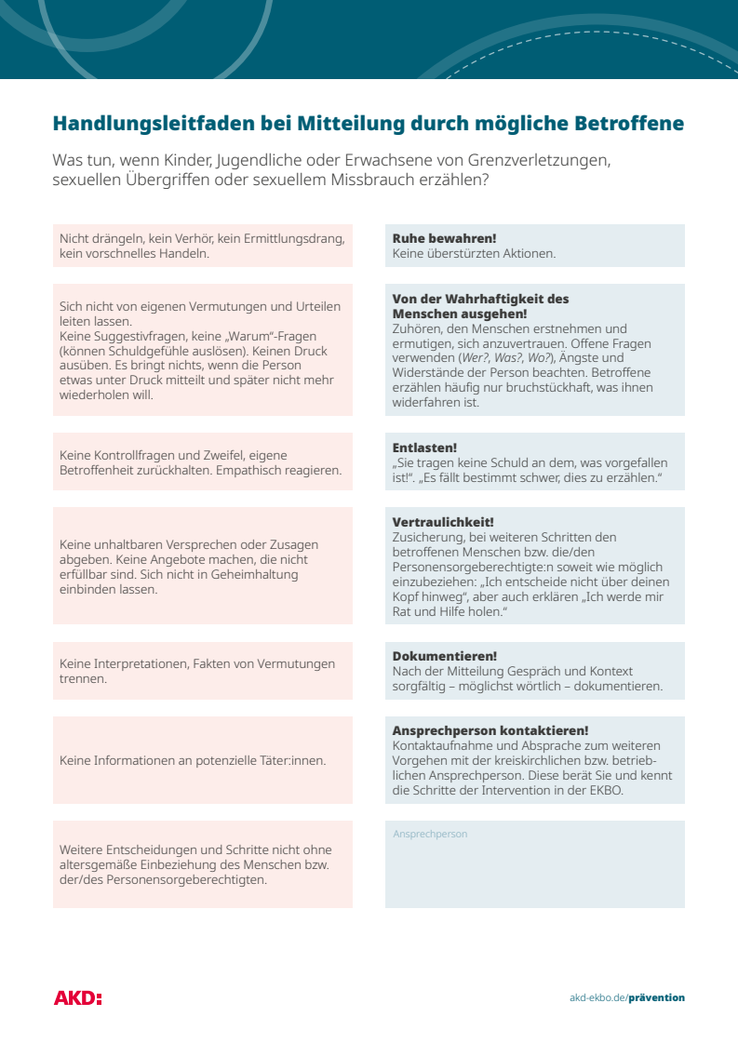

# Anhang

## Risikoanalyse KirchenGemeinde Gemeindename

**ANALYSE AUCH FÜR KOOPERATIONEN UND FÜR AUSGELAGERTE TRÄGERSCHAFT Z.B. VEREIN DER KIRCHENGEMEINDE DRUCHFÜHREN**

|  |  |
| --- | --- |
| Personalauswahl - Wie kann jemand in Ihrem Kirchenkreis Mitarbeiter*in werden - ehrenamtlich, Honorarkraft oder berufliche Mitarbeiterin? | |
| Berufliche Mitarbeitende | Analyse der Kirchengemeinde |
| erweitertes Führungszeugnis | Analyse der Kirchengemeinde |
| Ehrenamtliche | Analyse der Kirchengemeinde |
| Honorarkräfte | Analyse der Kirchengemeinde |
| Gelegenheiten - Wer trifft wo, wann, wie lange auf wen und welche Situationen können leicht ausgenutzt werden? | |
| Freizeiten/Fahrten | Analyse der Kirchengemeinde |
| Seelsorge | Analyse der Kirchengemeinde |
| Gremienarbeit | Analyse der Kirchengemeinde |
| Projektarbeit | Analyse der Kirchengemeinde |
| länger Sitzenbleiben | Analyse der Kirchengemeinde |
| Einzelbegleitung/Unterricht | Analyse der Kirchengemeinde |
| Intensive Gemeinschaft | Analyse der Kirchengemeinde |
| wenig Kommunikation  überhöhte christliche Argumentation  oder Argumentation mit „natürlichem Verhalten“ im kleinen Kreis | Analyse der Kirchengemeinde |
| Räumliche Situation - Welche räumlichen Bedingungen können es Täter*innen leicht machen? | |
| Projektarbeit | Analyse der Kirchengemeinde |
| Weg-Situationen | Analyse der Kirchengemeinde |
| Zelte, enge Schlafsituationen | Analyse der Kirchengemeinde |
| Natur | Analyse der Kirchengemeinde |
| Innenräume, Besprechungsräume | Analyse der Kirchengemeinde |
| Wasser | Analyse der Kirchengemeinde |
| Zuhause  Büros, Räume ohne  Durchgangssituation | Analyse der Kirchengemeinde |
| Entscheidungsstrukturen - Für welche Entscheidungen gibt es in Ihrem Kirchenkreis klare und transparente Entscheidungsstrukturen und wie ließen sich offizielle Regeln und Entscheidungswege umgehen? Wo fehlen Regelungen? | |
| Personalverantwortung | Analyse der Kirchengemeinde |
| Problem | Analyse der Kirchengemeinde |
| Hemmung | Analyse der Kirchengemeinde |
| Vertraulichkeit | Analyse der Kirchengemeinde |
| fehlende Regelung | Analyse der Kirchengemeinde |
| **Raum für Notizen** | |
| Analyse der Kirchengemeinde | Analyse der Kirchengemeinde |
| Analyse der Kirchengemeinde | Analyse der Kirchengemeinde |
| Analyse der Kirchengemeinde | Analyse der Kirchengemeinde |
| Analyse der Kirchengemeinde | Analyse der Kirchengemeinde |
| Analyse der Kirchengemeinde | Analyse der Kirchengemeinde |

1. s. Standard der EKBO - Schulungen und kreiskirchliche Ansprechperson